Исследовательский проект: «Боевые награды моего дедушки »
Проблема: познакомиться с моим дедушкой как с солдатом, героически защищавшим нашу Родину в годы Великой Отечественной войны

Цель работы:
Собрать материал об одной боевой награде моего дедушки.
Задачи работы:
1.Узнать у дедушки , где и как он воевал и какие награды имеет.
2. Исследовать материал о истории появления ордена Красной Звезды и рассказать об этом одноклассникам.
3.Сделать подарок моему дедушке на День Победы.
Гипотеза: я предположила, что мой дедушка Семернин Егор Степанович был отважным и смелым защитником в годы Великой Отечественной войны
Методы исследования: сбор данных, обработка информации.

Ещё тогда нас не было на свете,
Когда гремел салют из края в край.
Солдаты, подарили вы планете
Великий Май, победный Май!

Ёщё тогда нас не было на свете,
Когда в военной буре огневой,
Судьбу, решая будущих столетий,
Вы бой вели, священный бой!

Ёщё тогда нас не было на свете,
Когда с Победой вы домой пришли.
Солдаты Мая, слава вам навеки,
От всей земли, от всей земли!
Лето 2015 года я провела в городе Москве у моей тети.
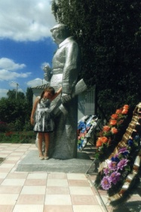
Часто мы с двоюродными сестрами ездили на дачу в подмосковный поселок Троекурово, там я и познакомилась с пожилым , очень мудрым и добрым человеком- дедушкой Егором, он является отцом моего дяди, а значит мне дедушкой. В августе ему исполнилось 87 лет. В один из летних дней дядя приехал на дачу (он военный) и попросил дедушку надеть пиджак с воинскими наградами.
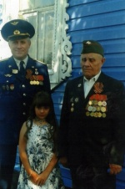
Меня удивило, как много наград у моего дедушки Семернина Егора Степановича. О Великой Отечественной войне я знаю немного, из рассказов родителей, учителей. кинофильмов и книг, а рядом - живой солдат, участник боевых событий. Я решила побеседовать с дедушкой о его боевом пути. Вот что я узнала (материал помогла записать моя тетя)

В 1942 году Семернину Егору Степановичу исполнилось 17 лет.. Две недели учебки и на фронт под Ленинград . Идут ожесточенные бои. Три дня мой дедушка были в немецком окружении Им было задание заминировать мост под Старой Руссой(это город в Новгородской области), мост заминировали, а после выхода из окружения моему деду с группой однополчан было дано очень важное задание -разминировать станцию Чудово под шквальным (очень сильным )огнем.
В боях под Ленинградом мой дед уничтожил 12 фашистских танков и лично убил 23 фашиста, за это ему был вручен Орден Красной Звезды.
«Потом я был направлен командиром орудия в Калининскую область, город Ржев, там получил первое ранение. Два месяца провел в госпитале, и снова на фронт. За участие в боевых действиях был награжден медалью «За отвагу».
В 1944 году снова был ранен при освобождении города Риги (Латвия). Был награжден второй медалью «За отвагу» , в Латвии был ранен третий раз. За мужество и отвагу был награжден Орденом Отечественной войны второй степени. В 1945 году, когда мы дошли до Германии ,меня наградили третьей медалью «За отвагу»-рассказывает мой дедушка.
Кроме этих наград он имеет еще 17 различных медалей. До окончания войны мой дед воевал в 28 Панфиловской дивизии. С войны вернулся 10 марта 1947года.
Из рассказа деда я поняла, что его военный путь был очень длинным :начался он под Новгородом ,а был закончен в Берлине. Он получил три боевых ранения, а когда вернулся с войны, ему было всего 23 года!

Рассматривая ордена им медали на груди моего дедушки, Оден Красной Звезды привлек мое особое внимание , наверно, потому, что на нем изображен человек в шинели и будёновке с винтовкой в руках. По ободку щита размещена надпись «Пролетарии всех стран, соединяйтесь!», в нижней части ободка — надпись «СССР».
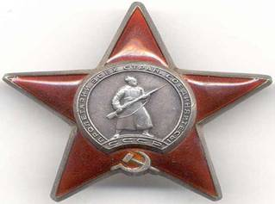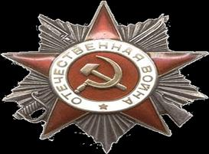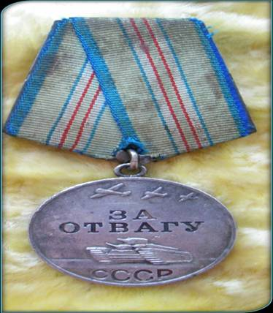
Я спросила у дедушки, как называется этот солдат и что значат эти непонятные мне надписи. Дед объяснил, что этот солдат- красноармеейц -это военнослужащий рабочее -крестьянской красной армии, созданной из рабочих и крестьян после Октябрьской революции, надпись «Пролетарии всех стран, соединяйтесь!», означает призыв к рабочим всех стран соединиться в борьбе за дело революции, а надпись «СССР» расшифровывается как Союз Советских Социалистических республик- так называлась наша страна до распада в 1991 года, после чего она называлась СНГ, а теперь -Российская Федерация.
В системе интернет я решила найти материал о том, кого награждали таким орденом . И узнала следующее:
Орден Красной Звезды был учреждён 6 апреля 1930 г то есть за 11 лет до войны. за заслуги в деле защиты СССР как в военное, так и в мирное время,
Он изготавливался из серебра.
Орден носится на правой стороне груди и при наличии иных орденов, размещается после ордена Отечественной войны II ст.
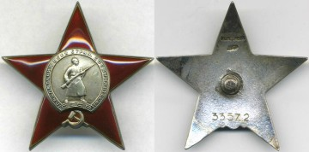
Первым кавалером ордена Красной Звезды стал знаменитый красный командир, Блюхер В.К. Он был награжден данным орденом в 1930 г. за блестяще проведенную операцию по отпору китайской агрессии в период событий на Китайско-Восточной железной дороге в 1929 году. Этот орден вручался и за поступки, не связанные с ведением боевых действий.
В 1935 году ордена Красной Звезды удостоился Ансамбль песни и пляски Советской Армии.
В период ВОВ орденом Красной Звезды было произведено более 2 миллионов 860 тысяч награждений.
Одним из первых был награжден стрелок-радист бомбардировщика младший сержант Беловол Д.А В завязавшемся воздушном бою он смог сбить 3 вражеских самолета, но и сам получил 4 ранения. За проявленные мужество и героизм 8 июля 1941 года Беловол был удостоен ордена Красной Звезды.
Можно отметить Челябинский тракторный завод им. Ленина, награжденный в 1944 году. В том же, 1944 году, боевой орден был вручен даже московской киностудии «Центрнаучфильм». Награждения данным орденом продолжались и после войны, до 1991 года.
Вот такой Орден! Имеет мой дедушка!

Долгие 4 года до наши деды и прадеды боролись за освобождение Родины от фашизма. Они делали это ради будущих поколений, ради нас.
Много разных праздников есть на Земле, но самым светлый тот, который дал нам свободу, мир - это День Победы. Каждый год ветераны Великой Отечественной войны , труженики тыла и все мы с нетерпением ждём этот праздник, дарим подарки нашим ветеранам.(мой подарок), вспоминаем тех, кто отдал свою жизнь за наше настоящее.
Работая над этим проектом ,я узнала много нового о Великой Отечественной войне , о военном пути и наградах моего дедушки.
Моя гипотеза о том. что мой дедушка был отважным и смелым защитником нашей Родины подтвердилась.

Совсем недавно к нам в гости на неделю приехала моя тетя из Москвы и в преддверии праздника Дня Защитника Отечества мы с мамой решили сделать подарок моему дедушке и передать его с тетей.

Благодарим, солдаты, вас
За жизнь, за детство и весну,
За тишину, за мирный дом,
За мир, в котором мы живём!

Моя гипотеза о том. что мой дедушка был отважным и смелым защитником нашей Родины подтвердилась.

